2016届上海市闵行区高考生物一模试题

考生注意：
1．全卷共12页，满分150分，考试时间120分钟。
2．本考试分设试卷和答题纸。
3．答题前，务必在答题纸上用钢笔、圆珠笔或签字笔将学校、姓名及准考证号填
写、涂清楚。作答必须涂或写在答题纸上，在试卷上作答一律不得分。

一．选择题（共60分，每小题2分。每小题只有一个正确答案）
1．下列各组化合物中，一定都含有肽键的是
A．载体和激素 | B．抗体和酶 | C．载体和抗体 | D．维生素和激素
2．甲（ATGC）是一段单链DNA片段，乙是该片段的转录产物，丙（A—P~P~P）是转录过程中的一种底物。下列叙述正确的是
A．甲、乙、丙的组成成分中均有核糖 | B．甲、乙共由5种核苷酸组成
C．乙的水解产物中含有丙 | D．丙可作为细胞内的直接能源物质
3．微生物在生物圈中的数量与种类十分庞大，下列关于微生物的有关叙述正确的是
A．荚膜是细菌的休眠体 | B．酵母菌通过芽孢进行繁殖
C．黏菌与乳酸菌都属于真核生物 | D．古细菌通常对利福平不敏感
4．手足口病是由肠道病毒引起的传染病，多发生于婴幼儿，可引起手、足、口腔等部位的疱疹。以下关于肠道病毒的叙述正确的是
A．肠道病毒在非寄生时呈结晶状态，并独立地进行代谢活动
B．可用通用培养基来培养肠道病毒
C．肠道病毒性状的遗传遵循基因分离定律，不遵循自由组合定律
D．肠道病毒外壳的合成和遗传物质复制时所需的原料全部由宿主细胞提供
5．下列关于细胞免疫的叙述错误的是
A．它与体液免疫各自有其独特的作用，又可以相互配合，缺一不可
B．致敏T细胞分泌的淋巴因子能与抗原结合，杀灭抗原
C．吞噬细胞既可参与细胞免疫也可参与体液免疫
D．记忆T细胞接受同一种抗原再次刺激时，会迅速增殖分化成致敏T细胞
6．在生命科学发现过程的经典实验中，用到放射性同位素标记法的是
A．萨克斯证明光合作用的产物中有淀粉
B．摩尔根证明基因在染色体上
C．噬菌体侵染大肠杆菌的实验
D．用烟草花叶病毒证明RNA也是遗传物质
7．下列有关人体血压的升降叙述，正确的是
A．副交感神经兴奋可使血压升高 | B．肾上腺素量增加可使血压下降
C．心输出量增多主要升高舒张压 | D．血液黏滞度增加则收缩压升高

8．下列有关生物多样性和生物进化的叙述中，不正确的是
A．生物的多样性包括遗传多样性、物种多样性和生态系统的多样性
B．基因突变产生新的等位基因，可能使种群的基因频率发生变化
C．小麦吸浆虫在接触敌敌畏后能产生抗药性的个体，敌敌畏的使用能增强小麦吸
浆虫的抗药性
D．随着光合生物的出现，大气中有了氧气，为好氧生物的出现创造了条件
9．在一个双链DNA分子中，碱基总数为m，腺嘌呤碱基数为n，则下列叙述正确的是
①脱氧核苷酸数=磷酸数=碱基总数=m ②碱基之间的氢键数为（3m/2）-n
③一条链中A+T的数量为n ④鸟嘌呤的数量为（m-2n）/2
A．①②③④ | B．①②③ | C．③④ | D．①③④
10．酶在大规模产业化应用的生产中，首先需分离提纯获得酶制剂。下列正确表示分离提纯流程的是
①破碎细胞 ②层析提纯 ③过滤 ④冷冻干燥结晶
A．①→③→②→④ | B．①→②→③→④
C．①→③→④→② | D．①→④→③→②
11．现有纯种果蝇品系①~④，其中品系①的性状均为显性，品系②~④均只有一种性状是隐性，其他性状都是显性。这四个品系的隐性性状及控制隐性性状的基因所在的染色体如下表所示：
品系 | ① | ② | ③ | ④
隐性性状 |  | 残翅 | 黑身 | 紫红眼
基因所在染色体 | Ⅱ、Ⅲ | Ⅱ | Ⅱ | Ⅲ
若要验证基因的自由组合，可选择交配的品系组合为
A．①×④ | B．①×② | C．②×③ | D．②×④
12．研究发现，在体外一定条件下培养造血干细胞，可以形成神经细胞。下列相关叙述中，不正确的是
A．造血干细胞仅通过有丝分裂形成3种血细胞
B．造血干细胞在体外形成神经细胞是基因选择性表达的结果
C．神经细胞的形成除受基因的控制外，还受到细胞所处外界环境的影响
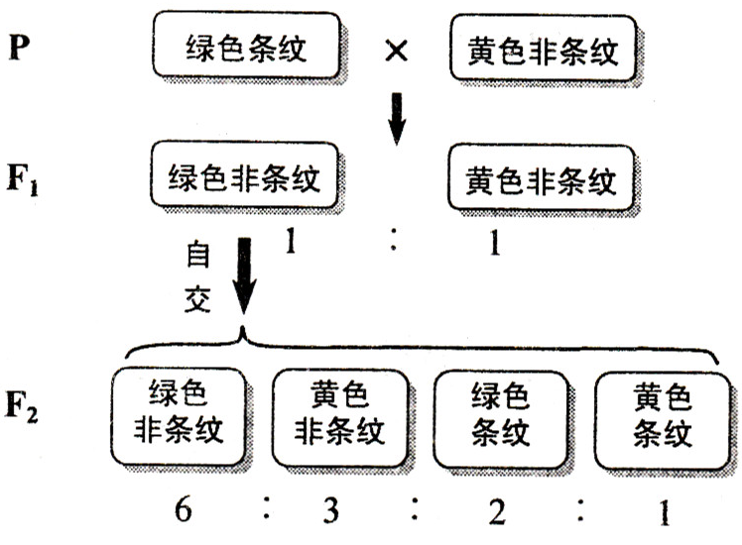
D．造血干细胞有细胞周期，而神经细胞不具有细胞周期
13．数量性状通常显示出一系列连续的表现型。现有控制植物高度的两对等位基因A、a和B、b，以累加效应决定植株的高度，且每个显性基因的遗传效应是相同的。纯合子AABB高50厘米，aabb高30厘米，这两个纯合子之间杂交得到F_{l}，F_{l}产生四种配子比例为3:3:2:2。F_{l}自交得到F₂，在F₂中表现40厘米高度的个体所占比例为
A．37.5% | B．26% | C．34% | D．8%
14．亲缘关系较远的物种，如果生存环境相似则会产生相似性状的演化，这种现象称为趋同进化。在趋同进化过程中
A．不同物种的基因库趋于相同
B．自然选择对不同物种的影响效果相近
C．同一区域的不同物种之间不存在相互选择、相互影响
D．不同物种将演化为形态结构相似的同一物种，从而打破生殖隔离
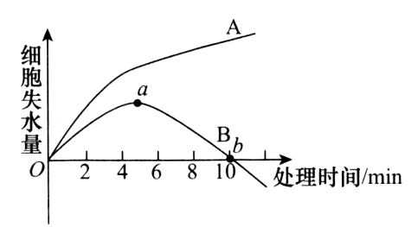
15．下图曲线表示完全相同的两个植物细胞分别放置在A、B溶液中，细胞失水量的变化情况。相关叙述不正确的是
A．该实验可选取绿色植物成熟的叶肉细胞来进行
B．若B溶液的浓度稍增大，则曲线中b点右移
C．两条曲线的差异是由于A、B溶液浓度不同导致
D．6min时取出两个细胞用显微镜观察，均可看到质
壁分离状态
16．右图为植物生长过程中的两种现象，下列有关叙述正确的是
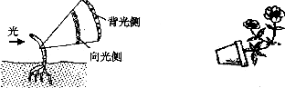
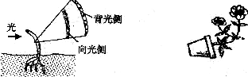
A．造成这两种现象的环境因素相同
B．图右中植物根为水平生长，有利于吸收土壤中
的水分
C．图右中茎的背地生长体现了生长素作用两重性
D．图左中生长素在背光侧多，细胞伸长快，出现
向光生长现象
17．某农科所通过下图所示的育种过程培育成了高品质的糯小麦。下列叙述正确的是
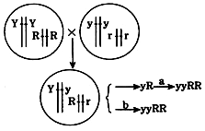
A．a过程中运用的遗传学原理是基因重组
B．b过程需要通过逐代自交来提高纯合率
C．除图示中的育种方式，还可以利用基因工程和细胞
工程获得yyRR新品种
D．b过程能提高突变率，从而明显缩短了育种年限

18．突变基因杂合细胞进行有丝分裂时，出现了下图所示的染色体片段交换，这种染色体片段交换的细胞继续完成有丝分裂后，可能产生的子细胞是
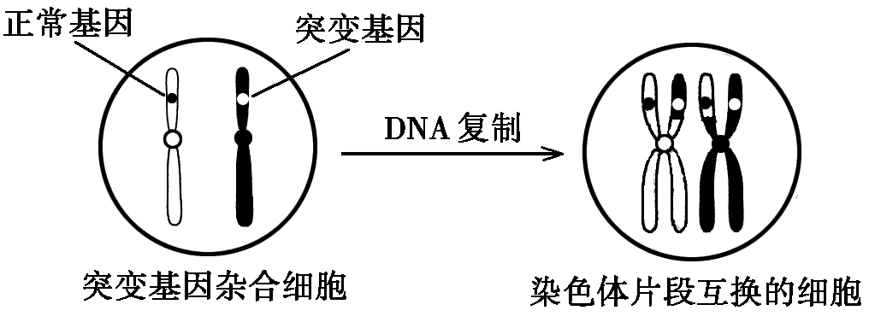
①正常基因纯合细胞
②突变基因杂合细胞
③突变基因纯合细胞
A．①② | B．①③
C．②③ | D．①②③
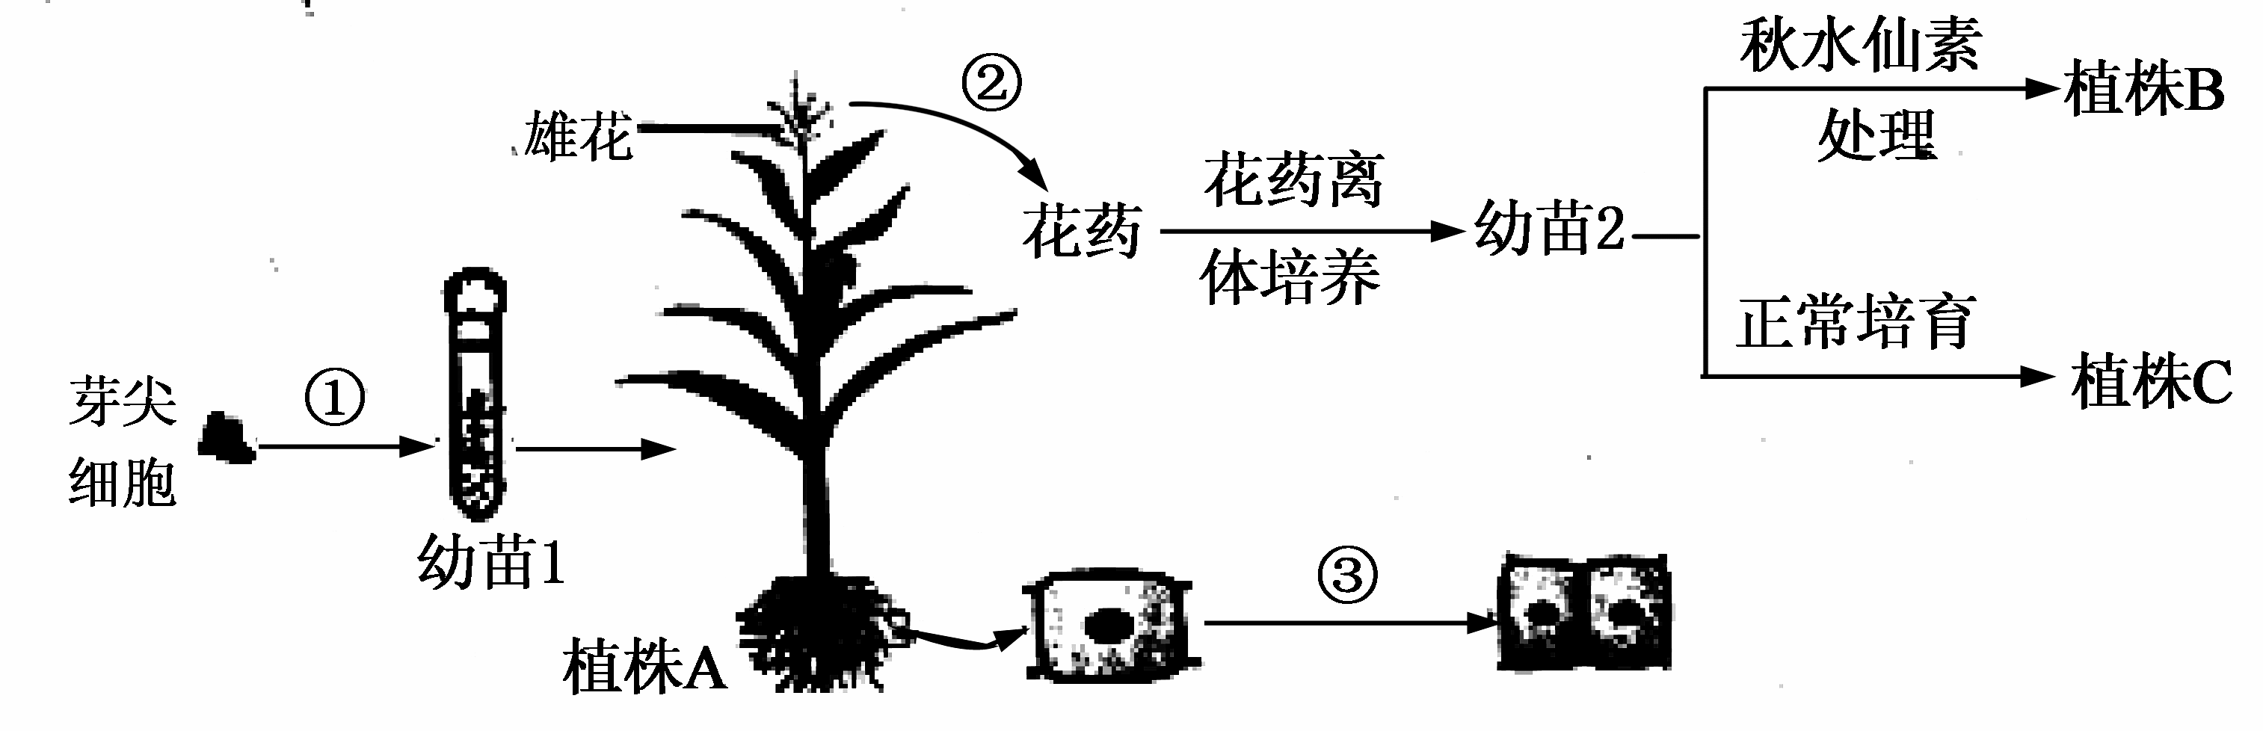
19．下图示利用玉米（2N=20）的幼苗芽尖细胞（基因型BbTt）进行实验的流程。下列分析错误的是

A．基因重组发生在图中②过程，线粒体、高尔基体、核糖体等细胞器参与了③过程
B．该实验中涉及到的原理包括细胞的全能性、染色体变异、细胞增殖等
C．植株A、B为二倍体，发育起点不同，植株C属于单倍体，其发育起点为配子
D．获得植株B的育种方式优点是明显缩短育种年限，植株B纯合的概率为25%

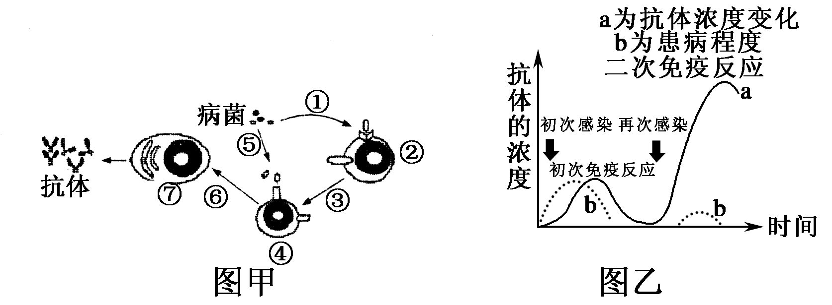
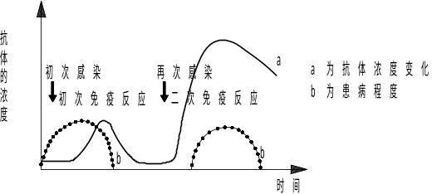
20．如下图甲是特异性免疫中某淋巴细胞大致作用过程，图乙是初次免疫和二次免疫的相关情况变化曲线。下列关于它们的叙述中，正确的是
图乙

A．图甲表示的是细胞免疫过程
B．图甲中细胞②和细胞⑦可以识别抗原
C．如果图甲中的细胞②全部失去，则图甲表示的免疫方式几乎全部丧失
D．图乙中的二次免疫反应特点主要与图甲中的细胞④增殖分化有关
21．下列关于教材中实验的叙述正确的是
A．将溴麝香草酚蓝溶液滴入某溶液中变成黄绿色，证明该溶液中有酒精存在
B．“植物细胞有丝分裂的观察”的实验步骤是制片→解离→冲洗→染色→镜检
C．在剪碎的新鲜菠菜叶中加入SiO₂和碳酸钙、无水乙醇，充分研磨后过滤，滤液呈
深绿色
D．将糖尿病患者的尿液与班氏试剂混合，静置一段时间后，就会出现红黄色沉淀
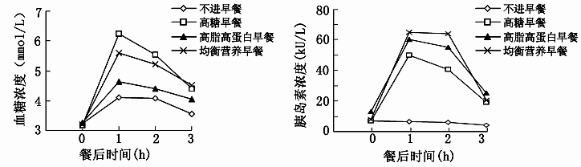
22．选取40名健康学生志愿者，按平时早餐习惯分成不进早餐组、高糖组、高脂高蛋白组和均衡营养组，按组别给予相应早餐。图示即为分别于空腹（餐前）和餐后1、2、3小时取静脉血检测的血糖浓度（实验期间不食用其他食物）。下列对实验结果分析错误的是
A．不进早餐组2小时后表现出精力不旺盛等状态，主要是能量供应不足造成的
B．高糖早餐组血糖浓度升得最快，主要是糖类消化水解成葡萄糖后被快速吸收
C．高脂高蛋白组胰岛素水平较高，说明氨基酸和脂肪酸能促进胰岛素的分泌
D．对进餐组同时检测胰高血糖素含量，则其变化曲线的峰值出现在胰岛素峰值之前
23．某医院对新生儿感染的细菌进行了耐药性实验，结果显示70%的致病菌具有耐药性。下列有关叙述正确的是
A．孕妇食用了残留抗生素的食品，导致其体内大多数细菌突变
B．即使孕妇和新生儿未接触过抗生素，感染的细菌也有可能是耐药菌
C．新生儿体内缺少免疫球蛋白，增加了致病菌的耐药性
D．新生儿出生时没有及时接种疫苗，导致耐药菌形成

24．在生物体内，下列生理活动只能单向进行的是
A．质壁分离过程中水分子的扩散 | B．生长素在胚芽鞘中的向下运输
C．肝细胞中糖原与葡萄糖的转化 | D．活细胞内ATP与ADP的转化
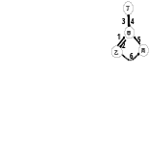25．右图表示人体中甲、乙、丙、丁4种体液之间的关系。下列叙述错误的是
A．乙表示组织液，丙表示淋巴液
B．甲、乙、丙中可有激素、尿素、葡萄糖、CO₂
C．抗原—抗体特异性结合可发生在甲中
D．丁中O₂浓度不可能比甲中的高
26．某一植物体内常染色体上具有三对等位基因（A和a，B和b，D和d），已知A、B、D三个基因分别对a、b、d完全显性，但不知这三对等位基因是否独立遗传。某同学为了探究这三对等位基因在常染色体上的分布情况做了以下实验：用显性纯合个体与隐性纯合个体杂交得F₁，F₁ 同隐性纯合个体测交，结果及比例为AaBbDd:AaBbdd:aabbDd:
aabbdd=1:1:1:1，则下列表述正确的是
A．A、B在同一条染色体上 | B．A、b在同一条染色体上
C．A、D在同一条染色体上 | D．A、d在同一条染色体上
27．下列是某同学关于真核生物基因的叙述，其中正确的是
①携带遗传信息 ②能转运氨基酸 ③能与核糖体结合 ④能转录产生RNA
⑤每相邻三个碱基组成一个反密码子 ⑥可能发生碱基对的增添、缺失、替换
A．①③⑤ | B．①④⑥ | C．②③⑥ | D．②④⑤
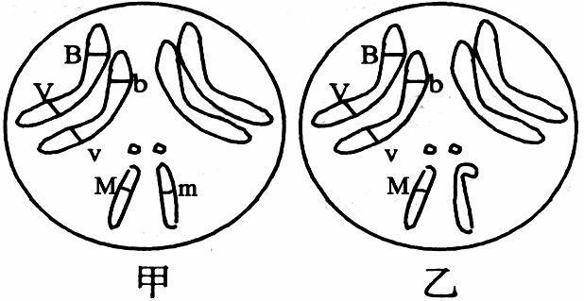
28．若已知交换值为20%，则右图所示的两种果蝇杂交后代中基因型为BBVV个体的概率是
A．4% | B．16%
C．20% | D．25%
29．某研究小组测定了多个不同双链DNA分子的碱基组成，根据测定结果绘制了DNA分子的一条单链与其互补链、一条单链与其所在DNA分子中碱基数目比值的关系图，下列正确的是
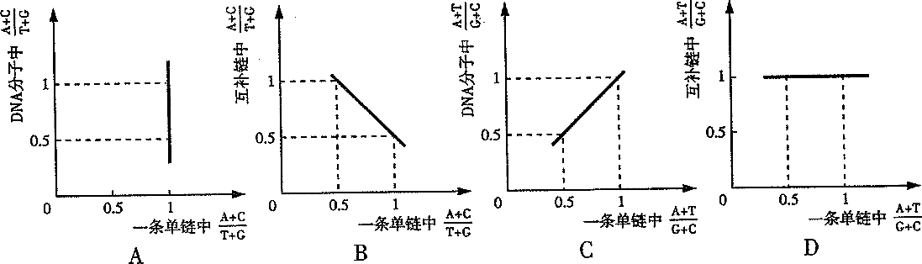

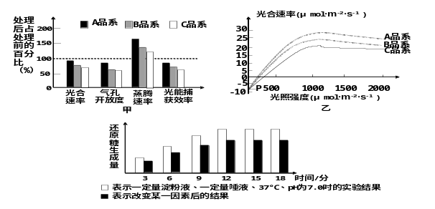30．右图表示改变某一因素前后，
淀粉溶液在唾液淀粉酶的作用下分
解产生还原糖的结果。请根据此分
析，改变下列哪种因素才能获得改
变后的结果
A．温度 B．pH
C．淀粉溶液量 D．唾液量

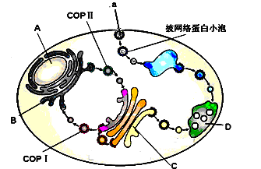
二、综合题（90分）
图1
（一）回答下列关于《生命的基础》问题。
I．（10分）图1示美国和德国科学家的合作研
究发现了囊泡准确转运物质的调控机制。细胞
内部产生的蛋白质被包裹于膜泡形成囊泡，囊
泡被分成披网格蛋白小泡、COPI被膜小泡以
及COPII被膜小泡三种类型。三种囊泡介导不
同途径的运输，分工井井有条，在正确的时间
把正确的细胞“货物”运送到正确的目的地。
31．在此细胞中能发生碱基“A－T”配对的结
构是 。图中A~D的结构中，具有双层膜的是 。（填写字母）
32．囊泡是一种细胞结构，但由于其结构不固定，因而不能称之为细胞器。图示细胞中，能产生囊泡的结构是 ；COPI被膜小泡则主要介导蛋白质从 运回 。COPII与结构C的融合体现了生物膜系统在结构上具有的特点是 。若“a”表示的大分子物质通过细胞膜的方式与主动运输的区别是 。
33．如果转运系统受到干扰，则会对有机体产生有害影响，并导致如糖尿病等疾病。糖尿病的产生原因除了可能是胰岛素合成过程（环节）有问题或者胰岛素作用的靶细胞对胰岛素不敏感外，可能的原因还有 。
34．为了确定参与膜泡运输的基因（sec基因），科学家筛选了两种酵母突变体，这两种突变体与野生型酵母电镜照片差异如下：
酵母突变体 | 与野生型酵母电镜照片的差异
sec12基因突变体 | 突变体细胞内，内质网特别大
sec17基因突变体 | 突变体细胞内，尤其是内质网和高尔基体间积累大量的未融合小泡
据此推测，sec12基因编码的蛋白质的功能是与 的形成有关。sec17基因编码的蛋白质的功能是 。
II．（9分）某小组同学为了调查湖水中细菌的污染情况而进行了实验。实验包括制备培养基、 灭菌、接种及培养、菌落观察计数和分离等。
35．培养基中含有的蛋白胨、淀粉，分别为细菌培养提供了氮源、生长因子和 。除此之外，培养基还必须含有的基本成分是 。对培养基进行灭菌时，应该采用的方法是 。
36．培养20小时后，观察到平板上有形态和颜色不同的菌落，这说明湖水样品中有
种细菌。一般说来，菌落总数越多，湖水遭受细菌污染的程度越 。
37．该小组采用平板划线法分离水样中的细菌。操作时，接种环通过 灭菌，在第二次及以后划线时，总是从上一次的末端开始划线。这样做的目的是 。
下列图2中，可以表示用稀释涂布平板法接种培养后得到的结果是 。
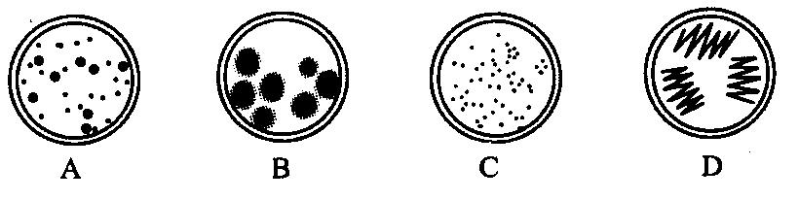
图2

38．该小组将得到的菌株接种到液体培养基中并混匀，一部分进行静置培养，另一部分进行振荡培养。结果发现：振荡培养的细菌比静置培养的细菌生长速度快。分析其原因是 （至少回答2点）。
二、回答关于“生物进化和多样性”的问题。（10分）
I．果蝇是常用的遗传学研究的实验材料，据资料显示，果蝇约有10⁴对基因，现有一黑腹果蝇的野生种群，约有10⁷个个体。
39．随机从该种群中抽出100只果蝇，测知基因型AA（灰身）35只，Aa（灰身）60只，aa（黑身）5只，A基因的基因频率为 。
40．已知果蝇白眼（b）为常染色体隐性基因控制，在该种群中每2500只果蝇中才有一只白眼果蝇，那么白眼b基因的基因频率为 。
41．假定残翅（v）的基因突变率为10⁻⁵，由于在正常环境条件下，残翅果蝇难以生存，结果长翅（V）类型个体逐渐增多，V基因频率也随之升高，经过许多代后，长翅类型成为该种群中常见类型，与其他突变类型相比，残翅个体数要少得多。该过程基本单位是 ，其实质在于 ，这一现象说明了 。
II．鸭为杂食性水禽，除捕食昆虫及其他小动物外，对稻田中几乎所有的杂草都有取食。为研究稻鸭共作复合农业生态系统的功能，研究人员进行了实验，结果如下表。
 | 杂草密度（株/m²） | 物种丰富度（种） | 杂草相对优势度
 | 杂草密度（株/m²） | 物种丰富度（种） | 草龙 | 节节菜 | 稗草 | 陌上菜 | 异型莎草
常规区 | 40 | 12.0 | 0.247 | 0.189 | 0.100 | 0.102 | 0.094
稻鸭区 | 2.3 | 5.3 | 0 | 0.259 | 0.271 | 0.089 | 0
42．采用样方法调查杂草密度时，选取样方的关键是 。表中杂草密度数值应采用样方调查结果的 值。
43．由物种丰富度的变化可知，稻鸭共作能显著降低稻田中杂草的 。由于稻鸭共作，原本在群落中优势明显的 地位下降，而有些杂草的优势地位明显上升。在群落中各个生物种群分别占据了不同的空间，由此推测采取不同的处理方法会对稻田群落的 有不同的影响。
（三）据图回答与光合作用有关的问题。（11分）
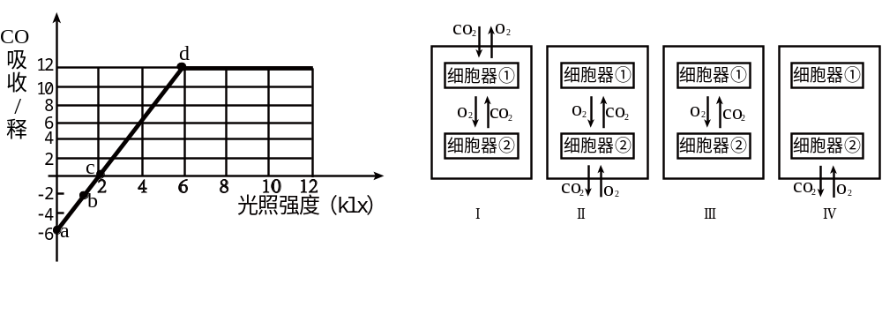
I．下图3表示在适宜条件下测得的某植物光照强度与光合速率的关系；图4表示该植物叶肉细胞中两种细胞器在不同光照强度下的生理状态。
图3
图4
CO₂mg/100cm²/h

44．图3中，影响c点左右移动的主要外界因素是 ；适当提高外界温度，图中d点将向 移动。
45．由图3可知，光照条件下，光照强度大于 klx时植物才会表现出生长现象。在相同温度下，将该植物的叶片置于8 klx光照下9小时，然后移到黑暗处15小时，则该24小时内每100 cm²叶片的光合作用所消耗的CO₂的量为 mg。
46．图4中细胞器①利用CO₂的场所和细胞器②产生CO₂的场所分别是 、
；对该植物来说，图3中四种不同光照强度（a、b、c、d对应光照强度）对应图4中的状态依次是 。
II．研究者进行了不同温度和光强度组合处理对葡萄叶片光合速率、气孔开度及细胞间CO₂浓度的影响实验，结果如图5所示。
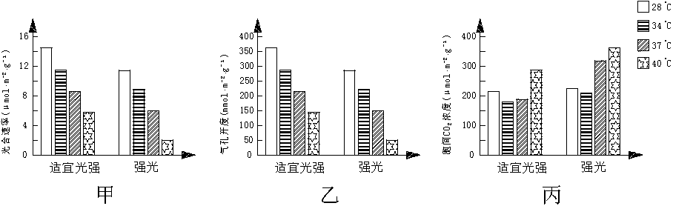
图5

47．在两种光强度下，随温度升高，叶片光合速率均 。从甲、乙两图分析，原因可能是：随温度升高， ，使叶片吸收的CO₂减少， 循环受到抑制。
48．据丙图可知，适宜光强/40℃、强光/37℃及强光/40℃进行组合处理，推测这些条件下叶片光合速率 （上升/不变/下降）。
（四）分析有关遗传病的资料，回答问题。（10分）
人类第7号染色体和第9号之间可以发生相互易位（如图6），但易位后细胞内基因结构和种类未变化；后代如果出现9号染色体“部分三体”（细胞中出现某一染色体的某一片断有三份），则表现为痴呆病患者，如果出现9号染色体“部分单体”（细胞中出现某一染色体的部分缺失），则会使孕妇早期流产。图7为由于发生第7和第9号染色体之间易位而导致的流产、痴呆病系谱图，已知Ⅰ-2、Ⅱ-2为图6所示染色体易位携带者，II-1为染色体正常。
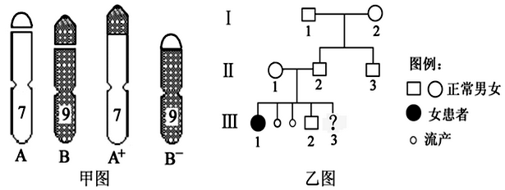
图6
图7
7 9 7⁺ 9—

49．第7和第9号染色体之间发生了易位。“易位”概念表述为 。
50．个体Ⅱ-2能够产生的配子为79、79－、 和 （用图6中的数字表示）。
51．写出个体Ⅲ-1的7和9号染色体组合 （用图6中的数字和符号表示）。
52．Ⅲ-3已出生，其为7号和9号染色体易位为如图6所示染色体组合的概率是 。
Ⅱ-2与Ⅱ-1再生一个染色体正常孩子的概率为 。
53．研究表明，决定ABO血型的基因位于9号染色体上；白化基因（a）位于11号染色体上，白化在群体中的发病率约为1/10 000。若上图7中的Ⅲ-2为AB型血，其家系中仅Ⅲ-1患白化病。若Ⅲ-2与一个O型不白化者婚配，下列相关后代中的预期，正确的是
（多项）。
A．血型可能有2种
B．关于血型和肤色的基因型和表现型均有4种
C．出现B型且白化男孩的概率约为1/1212
D．患白化病的概率为1/303
54．为防止生出患染色体异常遗传病的孩子，建议婚前进行通过遗传咨询和产前诊断，其中遗传咨询的基本步骤是病情诊断→ → →提出预防措施。
55．产前诊断中，通过检测羊水中的胎儿脱落细胞来反映胎儿的是否患某种遗传病。在培养胎儿脱落细胞时，需要控制培养的条件是 （填写数字）。
①对材料进行高压灭菌 ②温度 ③氧气 ④pH ⑤悬滴培养 ⑥渗透压
（五）回答有关生物体代谢和内环境自稳态问题。（20分）
I．（10分）糖类、脂肪都是人体所需的营养物质。图8示糖类和脂肪的来源、去路及代谢，图中数字示生理过程。
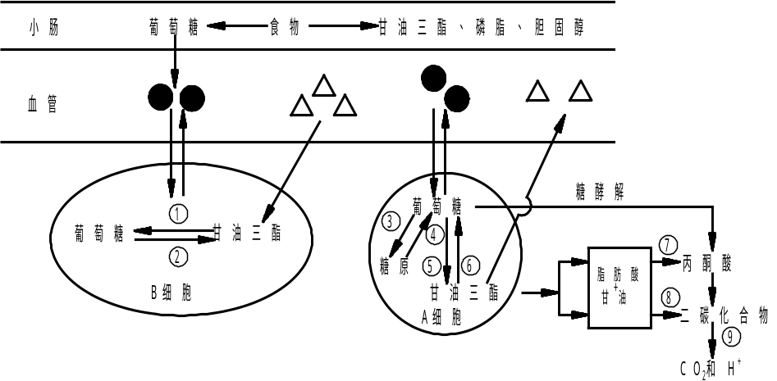
图8

56．人体内甘油三酯通过血液循环运送至脂肪细胞的携带者是 。血液中甘油三酯的来源主要由 提供和图中 （A/B）细胞重新合成。
57．人体中血脂代谢也受激素调节，胰岛素抑制的代谢过程是 ，①是由
和 （激素）参与调节的。
胰岛素分泌的调节方式既有体液调节又有神经调节，这与胰岛B细胞的多种受体有关。下列物质中可被胰岛B细胞受体识别的有 （填序号）。
①胰淀粉酶 ②胰高血糖素 ③促甲状腺激素 ④神经递质
58．当甘油三酯分解成甘油和脂肪酸后，其中的甘油通过 （用图中的数字）加入糖代谢，图中⑨表示的是 。
59．若图中血管发生动脉粥样硬化是由于多余的甘油三酯和 沉积在动脉管壁上造成的疾病。

Ⅱ．（10分）人体通过自身的调节作用，使各个器官、系统协调活动，共同维持内环境处于相对稳定的状态。图9和图10表示人体维持内环境稳态的几种调节方式，图中数字序号代表的是过程。
激素b的受体
Y
血液
分泌物a
X
Z
细胞乙
激素b
细胞甲
突触前膜
神经末梢
递质的受体
图9

60．如图9所示，在神经纤维外侧放置两个电极，并连接到一个电表上，如果分别在X、Y处给予一个适宜的相同刺激，可观察到电表指针的偏转次数分别是 。
61．在图9中Z处给予某种药物后，再刺激轴突X，发现神经冲动的传递被阻断，但检测到Z处神经递质的量与给予药物之前相同，这是由于该药物的作用是 了神经递质的功能。
62．如果图9代表人在抵御寒冷时的部分调节过程，细胞甲为下丘脑细胞，分泌物a可代表其分泌的 激素，激素分泌后是弥散在内环境中的，但激素释放到内环境后仅作用于靶细胞，原因是 。若当突然处于非常寒冷环境中，人的产热量增加，以维持体温恒定，图10中②、③调节途径中，调节速率更快的是 ，理由是 ，在此过程中，与甲状腺素具有协同效应的激素是 。
水平衡与渗透压平衡
垂体

渴觉
A
下丘脑
③

肾上腺

甲状腺
体温恒定
②
图10

63．某学生想通过运动抵御严寒，于是和同学们一起打了一场篮球。由于运动过程中大量出汗，血浆渗透压 ，过程①中的 激素分泌量增加，导致肾小管对水分重吸收 。
（六）分析有关科学探究的资料，回答问题。（10分）
I．不同的生物材料均可能用来研究细胞的增殖。取菊花茎中中轴、侧枝、髓等部位的分生组织，测定其细胞周期的部分时间，见下表（单位：h）
分生组织部位 | 周期总时间 | G₁期 | S期 | G₂期
中轴 | 135.0 | 112.4 | 10.1 | 9.3
侧枝 | 51.4 | 30.9 | 7.9 | 9.4
髓 | 72.5 | 51.7 | 8.9 | 8.7

64．表中侧枝分生区细胞的细胞周期的分裂期时间为 h。

65．从表中看出，同种生物内的细胞周期的长短主要取决于 期；DNA的复制是在S期完成的，则G_{１}期发生的变化最可能是 。
66．下列选项中，与本实验相关的数据和理论推测相符合的是 。
A．不同部位的分生组织细胞的分裂期时间不同
B．细胞周期的长短主要取决于S期的时间
C．若要观察细胞中的染色体形态和数目，最佳材料是侧枝
D．G₁期发生的变化与S期生理过程的完成密切相关
II．大蒜素是从大蒜中分离出的化合物，能抑制癌细胞增多。为研究其抑制作用的具体机理，研究者提出了相应的实验思路。
- 实验分组
A组：动物细胞培养液+癌细胞+1mL大蒜素+1mL生理盐水
B组：动物细胞培养液+癌细胞+ 1mL DNA复制抑制剂+1mL生理盐水
C组：动物细胞培养液+癌细胞+1mL大蒜素+ 1mL DNA复制抑制剂
67．D组：动物细胞培养液+癌细胞+
每组设置若干个重复样品。
- 适宜条件下培养
- 定期取样，检测结果
- 数据分析，得出结论
68．补充D组处理的目的是 。
69．实验中的变量是 ，采用DNA复制抑制剂的目的是 。
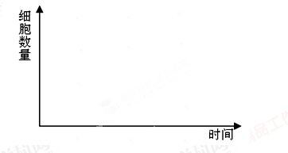
70．假设大蒜素是通过诱导癌细胞的凋亡（即死亡）和抑制癌细胞的增殖，达到抑制癌细胞增多的效应。请在右面的坐标系中用曲线表示各实验细胞数变化情况。

（七）回答下列关于“基因工程”的问题。（10分）
下图11表示含有目的基因D的DNA片段长度（bp即碱基对）和部分碱基序列，图12表示一种质粒的结构和部分碱基序列。现有MspI、BamHI、MboI、SmaI 4种限制性核酸内切它们识别的碱基序列和酶切位点分别为C↓CGG、G↓GATCC、↓GATC、CCC↓GGG。

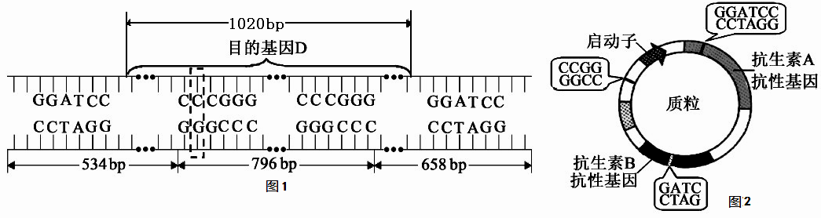
图11
图12

71．若用限制酶SmaI完全切割图11中DNA片段，其产物长度分别为 。若图11中虚线方框内的碱基对被T—A碱基对替换，那么基因D就突变为基因d。从隐形纯合子中分离出图11对应的DNA片段，用限制酶Sma I完全切割，产物中共有 种不同长度的DNA片段。
72．为了提高试验成功率，需要通过 技术扩增目的基因，以获得目的基因的大量拷贝。该方法也是检测 多样性的最简单方法。
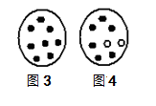
73．若将图12中质粒和目的基因D通过同种限制酶处理后进行连接，形成重组质粒，那么应选用的限制酶是 。
图13
图14
74．为了筛选出成功导入含目的基因D的重组质粒的大肠
杆菌，首先将大肠杆菌在含 的培养基上培养，得
到如图13的菌落。 再将灭菌绒布按到培养基上，使绒布面
沾上菌落，然后将绒布按到含 的培养基上培养，
得到如图14的结果（空圈表示与图13对照无菌落的位置）。
75．请在图13中圈出含目的基因的重组质粒的大肠杆菌的菌落 ▲ 。
76．在选出的大肠杆菌内基因D能成功表达的原因是 。其表达产物是一条多肽链，如考虑终止密码，则其至少含有的氧原子数为 。

闵行区2014学年第二学期高三年级质量调研考试
生命科学试卷答案

一．选择题（共60分，每小题2分。每小题只有一个正确答案）
1 | 2 | 3 | 4 | 5 | 6 | 7 | 8 | 9 | 10 | 11 | 12 | 13 | 14 | 15
C | D | D | D | B | C | D | C | A | A | D | A | C | B | C
16 | 17 | 18 | 19 | 20 | 21 | 22 | 23 | 24 | 25 | 26 | 27 | 28 | 29 | 30
D | B | D | D | D | C | D | B | B | D | A | B | C | C | C
二．综合题（共90分）
（一）（共19分，每空格1分）
31. 线粒体和细胞核 A
32．高尔基体、内质网和细胞膜 高尔基体 内质网 膜的半流动性 不需要载体
33．胰岛素合成后囊泡运输出现障碍或不能准确释放到目的位置
34．COPII（COPI和COPII） 参与膜泡（或“小泡”）与高尔基体（或内质膜）的融合
35．碳源 无机盐、水、琼脂 高压灭菌
36．多 高（严重）
37．灼烧 逐步稀释以获得单个菌落 ABC
38．增加溶解氧；提高营养物质的利用率；稀释有害物质
（二）（10分，每空格1分）
39．65%
40．2%
41．种群 种群基因频率的改变 果蝇的残翅是不利性状，经过长期的自然选择不断地被淘汰（或自然选择决定了生物进化的方向，而基因突变为生物进化提供了原材料）
42．随机取样 平均
43．物种数目 草龙 组织的水平和功能
（三）（11分，每空格1分）
44．CO₂浓度、温度 左下
45．2 162
46．叶绿体基质 线粒体基质 Ⅳ、Ⅱ、Ⅲ、Ⅰ（错一处不得分）
47．下降 气孔开度下降（减小） 卡尔文
48．下降

（四）（10分，除49题2分外，其余每空格1分）
49．染色体的某一片段移接到非同源染色体上（2分） （或回答：7号和一段到了9号上，9号上的一段到了7号上时得1分）
50．7⁺9 7⁺9—
51．7⁺799
52．1/3 1/4
53．ACD
54．系谱分析确定遗传方式→再发风险率估计
55．②③④⑥
（五）（共20分，每空格1分）
56．乳糜微粒 食物 A
57．①④⑥ 胰高血糖素 肾上腺素 ②④
58．⑦ 三羧酸循环
59．胆固醇
60．2、0
61．抑制（改变）
62．促甲状腺激素释放 只有靶细胞上才有能够与激素相结合的特异性受体 ③ 因为③主要神经调节，神经调节比体液调节快 肾上腺素
63．升高（上升） 抗利尿激素 增加（加强）
（六）（10分，除70题2分外，其余每空格1分）
64．3.2
65．G₁ 为DNA复制作准备（或合成DNA复制时所需要的蛋白质）
66．CD
67．2mL生理盐水
68. 空白对照
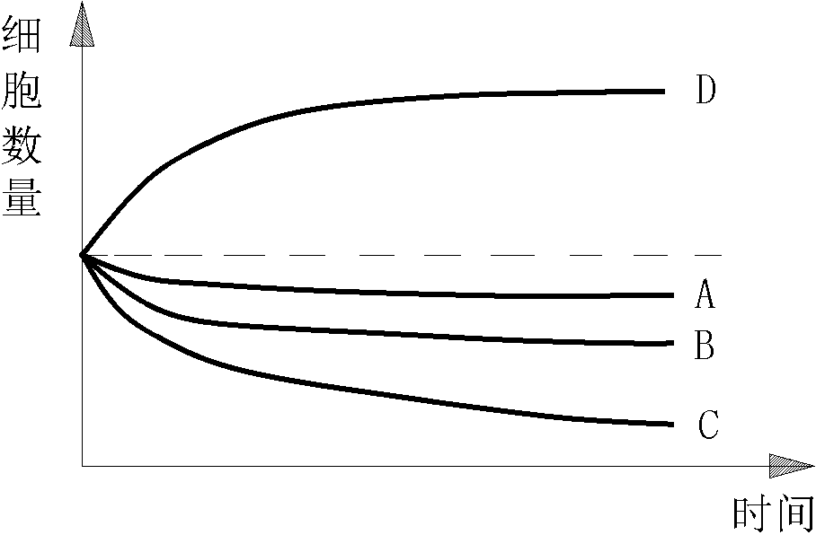
69. 大蒜素、DNA复制抑制剂 抑制细胞增殖（或排除细胞增殖使细胞数目增多，或对细胞凋亡引起的细胞数目改变的影响）
70．见右图（2分）（图标正确1分，图线正确1分）

（七）（10分，每空格1分）
71．537、790、661 2
72．PCR（聚合酶链反应） 遗传
图13
图13
图13
73．BamH1
74．抗生素B 抗生素A
75．见右图
76．生物共用一套遗传密码子 340
欢迎访问“高中试卷网”——http://sj.fjjy.org

